Problema 1 (2 puntos)

Se dispone de un sistema con dos procesadores: el primer procesador tiene política de planificación RR con q = 10 u.t. y ejecuta cualquier tipo de proceso; el segundo procesador tiene política FCFS y sólo ejecuta procesos de sistema. Se dispone de un recurso de E/S con gestión FCFS. El sistema recibe para su ejecución procesos de usuario y de sistema. La ejecución de los procesos de usuario sigue el esquema descrito en la siguiente figura:

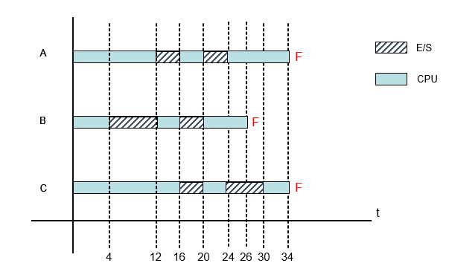

La ejecución de los procesos de sistema sigue el esquema que se muestra en la tabla. Los tiempos de ejecución periódica de estos procesos se miden en relación al reloj del sistema sin tener en consideración el instante en que terminaron.

|  |  |  |
| --- | --- | --- |
| PS1 | Ejecución en CPU de duración 4 u.t. | Se ejecuta periódicamente cada 10 u.t |
| PS2 | Ejecución en CPU de duración 4 u.t. | Se ejecuta periódicamente cada 20 u.t |
| PS3 | Realiza E/S de duración 4 u.t. | Se ejecuta periódicamente cada 14 u.t |

Los procesos de usuario A, B, y C llegan al sistema en los instantes 0,6 y 10, respectivamente.

Los procesos de sistema tienen prioridad expropiativa sobre los procesos de usuario, salvo que haya algún procesador libre. No es posible expropiar recursos a procesos. Si el quantum de un proceso en ejecución expira a la vez que un proceso termina una operación de E/S o que la llegada de un nuevo proceso, entonces el proceso que abandona el procesador se añade a la cola de procesos en preparado antes que el proceso que termina la E/S o el que llega.

Se pide:

1. Mostrar la evolución temporal de los procesos del sistema señalando el estado en el que se encuentra cada proceso, así como la ocupación temporal de la CPU y del dispositivo de E/S. Para ello, utiliza la siguiente simbología:

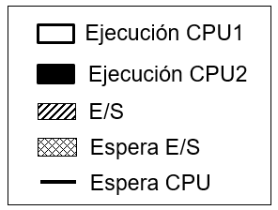

1. Calcular los tiempos de respuesta, de retorno y de espera para cada uno de los procesos. Considera un tiempo de cambio de contexto despreciable.

**Problema 2 (3 puntos)**

En una nave industrial existe una máquina de inyectar que deja cada pieza producida (una cada vez) en una cinta transportadora de tamaño limitado. Existe un robot que recoge las piezas de la cinta (una cada vez) y las deja en las cajas de embalaje. Finalmente, tenemos un operario que, de vez en cuando, añade 3 piezas a la cinta transportadora si hay tres o más huecos, si no hay tres o más huecos en la cinta lo intentará más tarde, pero no se bloquea.

Resuelve el escenario anterior mediante semáforos.

**Problema 3 (2 puntos)**

Disponemos de un sistema de Memoria Virtual de Paginación por Demanda. Las direcciones lógicas tienen 11 bits, de los cuales 2 se interpretan internamente como número de página. La memoria está organizada en 3 marcos. En este momento únicamente tenemos 2 procesos: A y B. La situación inicial de las páginas es:

|  |  |  |  |
| --- | --- | --- | --- |
| PROCESO A | | PROCESO B | |
| Página | Marco | Página | Marco |
| 0 | 0 | 0 | 2 |
| 1 | 1 | 1 |  |
| 2 |  | 2 |  |
| 3 |  | 3 |  |

Se pide:

(a)   El tamaño de página

(b)   La tabla de marcos en la situación inicial

(c)   Si se obtuviera de la situación inicial cada una de las siguientes direcciones físicas, calcular las direcciones lógicas de las que proceden y el resto de valores de la siguiente tabla:

|  |  |  |  |  |
| --- | --- | --- | --- | --- |
| Dir. Física | Desplazamiento | Marco | Página | Dir. Lógica |
| 845 |  |  |  |  |
| 623 |  |  |  |  |
| 1024 |  |  |  |  |
| 1603 |  |  |  |  |

(d)   Si se utiliza un algoritmo de reemplazo LRU global, y a partir de la situación inicial se generan las siguientes direcciones lógicas:

(A, 632), (A, 1130), (B, 555), (B, 28), (A, 1333), (B, 446), (A, 501), (A, 1422), (B, 111), (A, 999), (A, 1222), (A, 888) indicar el número de fallos de página producido.

NOTA: Las últimas referencias a páginas antes de la situación inicial han sido: B0, A1, A0 (en este orden).

**Problema 4 (1,5 puntos)**

Un sistema operativo específico implementa un sistema de archivos híbrido indexado-enlazado con la siguiente estructura para cada archivo: 10 punteros directos, un puntero indirecto simple, un puntero indirecto doble y, finalmente, un puntero a una lista enlazada de bloques hasta un máximo de 1000 bloques. Si tenemos un dispositivo de almacenamiento secundario con una capacidad de 32 Mbytes y los bloques son de 512 bytes. Determina el tamaño máximo de los datos de un archivo (en bytes) que puede gestionar el sistema operativo en ese dispositivo.

**Problema 5 (1,5 puntos)**

Un disco que posee 200 pistas (numeradas de 0 al 199) tiene la siguiente cola de peticiones de acceso:

65, 162, 42, 141, 7, 116, 90, 98

**Si se supone que inicialmente la cabeza se encuentra posicionada en la pista 50,** ¿cuál es el número de desplazamientos necesarios (pistas recorridas) para satisfacer estas solicitudes con los siguientes algoritmos de planificación del disco?

a) Planificación SSTF

b) Planificación C-SCAN (modo descendiente)

c) Planificación LOOK (modo descendiente)

Normas

* La **duración** del examen es de **2 h**.
* **Cada problema** del examen se resolverá en **una hoja distinta**.